ACORDARE BURSE SPECIALE DIN VENITURI PROPRII (REDUCERI DE TAXĂ)

An universitar 2022-2023
Studenții care doresc bursă specială din venituri proprii vor depune la secretariat în timpul programului cu publicul(marți-vineri, 11,00-13,00) un dosar care să conțină:
- cererea tip (anexată mai jos)
- documente justificative pentru situația socială declarată conform ANEXEI 3 de mai jos (copii conform cu originalul ale certificatelor de deces, cupoane de pensii/adev. de venit pentru iulie, august, septembrie 2022, adeverințe elevi pentru părinți, frați /surori, scrisoare medicală, memoriu, adeverințe ANAF etc.) până pe 24 octombrie 2022.

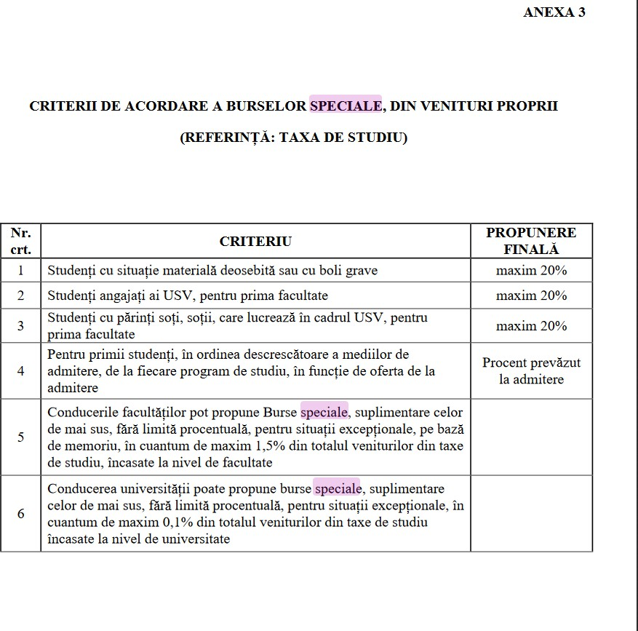

DOMNULE DECAN,

Subsemnatul/a ............................................................................., student la Facultatea
de Medicină și Științe Biologice, program de studiu de licență AMG / ND / BFKT / BIO / BCH / TD, masterat NRM, anul de studiu : ........., cu taxă, CNP.................................. ,
telefon ...................................... , e-mail .................................................................. , vă rog să-mi
aprobaţi acordarea unei burse speciale din venituri proprii (reducere/ scutire de taxă) pentru anul universitar 2022-2023.
Menționez că solicit această bursă deoarece mă încadrez la criteriul numărul
............ din Anexa 3, Criterii de acordare a burselor speciale din venituri proprii (referință- taxa de studiu).

Anexez prezentei cereri următoarele documente justificative:

..........................................................................................................................................................................
..........................................................................................................................................................................
..........................................................................................................................................................................
..........................................................................................................................................................................
...............................

Data Semnătura

